Universiteti i Prishtinës “Hasan Prishtina”  
Fakulteti i Inxhinierisë Elektrike dhe Kompjuterike

Departamenti i Kompjuterikës



RAPORT: Dizajnimi i rrjetës së Agjencisë për mbrojtjën

e të dhënave personale me Packet Tracer

LËNDA: Rrjeta Kompjuterike

Profesori i lëndës: Prof. Blerim Rexha Studentët: Flutura Haxhaj

Asistenti i lëndës: M.Sc. Haxhi Lajqi Fortesa Hysenaj   
 Migena Likaj

Prishtinë, 2019

**Përmbajtja**

ABSTRAKT 3

HYRJE 4

IP Adresa 4

Switch 5

Printeri………………………………………………………………..…………………………….……5

Routeri……………………………………………………………………………………………………5

Wireless routeri…………………………………..…………………………………………………...…5

Përshkrimi i projektit……………………………………………………………………………….……6

Ip-të statike dhe dinamike……………………………………..……….……………………………….8

Ping dhe PDU…...………….…………..................................………………………………………….10

DNS serveri. 10

Web serveri………………………………………………………………………………………………………………………………………..11

Permbledhje…………………………………………………………………………………………………………………………………………12

# ABSTRAKT

Cisco Packet Tracer është një program i rrjetave kompjuterike simulues që i'u mundëson studentëve që të mirren me sjelljet e rrjetave.

Packet Tracer është një mjet simulimi vizual ndër-platformash(cross-platform) i dizajnuar nga Cisco Systems që lejon përdoruesit të krijojnë topologji të rrjetit dhe të imitojnë rrjetet kompjuterike moderne. Softueri u lejon përdoruesve të simulojnë konfigurimin e routerëve dhe switchave të Cisco-s duke përdorur një ndërfaqe të simuluar të linjës së komandës. Packet Tracer bën përdorimin e një ndërfaqe të drag and drop, duke u mundësuar përdoruesve të shtojnë dhe heqin pajisjet e simuluara të rrjetit siç e shohin të arsyeshme.

Packet Tracer lejon studentët të krijojnë rrjete komplekse dhe të mëdha, të cilat shpesh nuk janë të mundshme me hardware fizike, për shkak të shpenzimeve. Packet Tracer përdoret zakonisht nga studentët e Akademisë së CCNA, pasi është në dispozicion për ta falas. Megjithatë, për shkak të kufizimeve funksionale, është menduar që CISCO të përdoret vetëm si një ndihmë për të mësuar, jo një zëvendësim për routerat dhe switchat e Cisco-s. Aplikacioni vetvete ka vetëm një numër të vogël veçorish të gjetura brenda hardware-it aktual që drejton një version aktual Cisco IOS. Kështu, Packet Tracer është i papërshtatshëm për modelimin e rrjeteve prodhuese. Ajo ka një grup komandimi të kufizuar, që do të thotë se nuk është e mundur të praktikosh të gjitha komandat e IOS që mund të kërkohen. Lidhja fizike midis pajisjeve përfaqësohet nga një element "kabllo".  
  
Packet Tracer mund të funksionojë në iOS, Linux dhe Microsoft Windows. Ne do të përdorim veglën Packet Tracer në Windows për të stimuluar rrjetën e Agjencise per mbrojtjen e të dhenave personale.

# HYRJE

Për të ua mundësuar përdoruesve stimulimin e konfigurimit të routerëve dhe switchave të Cisco-s duke përdorur një ndërfaqe të stimuluar të linjës së komandës, përdorim veglën për stimulim “Packet Trcer” në mënyrë që përdoruesi të krijojë topologji të rrjetit dhe të imitojë rrjetet kompjuterike moderne, ajo bën përdorimin e ndërfaqes së drag and drop, duke u mundësuar përdoruesve të shtojnë dhe heqin pajisjet e simuluara të rrjetit siç e shohin të arsyeshme.

**IP Adresa**

IP adresa është një adresë logjike e protokollit IP,që vepron në shtresën e Rrjetëve të modelit OSI, dhe e versionin e 4 të saj (iPv4) paraqet një vlerë sekuenciale numërike 32-bitëshe apo 4-bajtëshe të shprehur me numra binarë 1 dhe 0.  
Në projekt do të përdoren IP adresa publike dhe private me subnet maska jo-standarde.

**IP adresa publike-** është një IP-adresë që mund të arrihet përmes Internetit. Është IP-adresa globale e veçantë e caktuar për një pajisje informatike.   
**IP adresa private-** është hapësira e adresave e ndarë nga InterNIC për t'u lejuar organizatave të krijojnë rrjetin e tyre privat. Ekzistojnë tre blloqe IP (1 klasa A, 1 klasa B dhe 1 klasa C) të rezervuara për një përdorim privat.

**Klasat e IP-adresave**

Për të definuar dhe për të perkufizuar rrjetet kompjuterike në atë të vogla, të mesme dhe të mëdha, IP adresat ndahen në disa klasa.Me klasën A definohen rrjetet e mëdha,me klasën B rrjetet e mesme  
dhe me klasën C rrjetet e vogla. Ekzistojnë edhe dy klasë të tjera të IP adresave,klasa D që përdoren për multicast nga ana e aplikacioneve dhe protokolleve të rrugetimit dhe klasa E është e rezervuar nga IETF-ja.

**Broadcast Adresa** - përdoren nga aplikacionet apo hostet për t'i dërguar informata të gjithë hosteve në rrjet.Broadcast adresa 255.255.255.255 dërgon informata në të gjitha rrjetet ku ka qasje , ndërsa broadcast adresa 165.122.255.255 dërgon informata te të gjithë hostet brenda kësaj rrjete apo subnete.

**Subnet maska** na mundëson të përcaktojmë se cila pjesë e IP adresës është e rezervuar për rrjet dhe cila pjesë është e rezervuar për përdorim nga hostet.Sikurse IP adresa edhe subnet maska përbehët nga 32 bitë ( 4 bajte) dhe shkruhet në menyrë të njejtë duke perdorur numra decimalë të ndarë me pikë.

**Switch-i**  
Switch është pajisje e specializuar e rrjeteve kompjuterike që vepron në shtresen e dytë të modelit OSI . Shumica e rrjeteve të biznesit sot përdorin switch-at për të lidhur kompjuterë, printera, telefona, kamera, drita dhe servera në një ndërtesë ose kampus. Një switch shërben si një kontrollues, duke bërë të mundur që pajisjet në rrjet të flasin me njëri-tjetrin në mënyrë efikase. Switch-i nuk është projektuar të konfigurohet, kështu që nuk duhet të shqetësoheni për instalimin ose konfigurimin e duhur. Switch-at e pamenaxhuar kanë më pak funksione dhe më pak kapacitet të rrjetit sesa switch-at e menaxhuar. Zakonisht do të keni switch-a të pamenaxhuara në pajisjet e rrjetëzimit në shtëpi. Ata mund të përmirësojnë përfitimin duke ndihmuar kompaninë tuaj të rrisë produktivitetin, të shkurtojë shpenzimet e biznesit dhe të përmirësojë sigurinë dhe shërbimin ndaj klientit.

**Printer-i**   
  
Është një pajisje që pranon tekstin dhe grafikat nga një kompjuter dhe transferon informacionin në letër. Printerët ndryshojnë në madhësi, shpejtësi, sofistikim dhe kosto. Në përgjithësi, printera më të shtrenjtë përdoren për printim me ngjyra me rezolucion më të lartë

**Router-i**

Ruteri eshte pajisje qe vepron në shtresën e tretë të modelit OSI dhe që mundeson lidhjen e dy apo më tepër rrjeteve apo nënrrjeteve. Routerët janë pajisje të vogla elektronike që bashkojnë shumë rrjete kompjuterike së bashku nëpërmjet lidhjeve me tel ose me valë. Routerët përmbajnë një procesor (CPU), disa lloje të kujtesës digjitale dhe ndërfaqe input-output (I/O). Ata funksionojnë si kompjutera me qëllim të veçantë, që nuk kërkojnë tastierë ose ekran. Sistemet operative të routerit kufizojnë se çfarë lloj aplikacionesh mund të drejtohen mbi to dhe gjithashtu kanë nevojë për sasi shumë më të vogla të hapësirës së magazinimit. Shembuj të sistemeve operative të routerit popullor përfshijnë Sistemin Operativ Cisco Internetwork (IOS) dhe DD-WRT. Router-ët kryejnë funksionet e drejtimit të trafikut në Internet. Një pako e të dhënave zakonisht përcillet nga një router në një router tjetër nëpërmjet rrjeteve që kryejnë një punë në internet derisa të arrijë nyjen e destinacionit. Një router është i lidhur me dy ose më shumë linja të të dhënave nga rrjete të ndryshme. Kur një paketë të dhënash futet në një nga linjat, router lexon informacionin e adresës së rrjetit në pako për të përcaktuar destinacionin përfundimtar. Pastaj, duke përdorur informacionin në tabelën e rutimit (routing table) ose në politikat e drejtimit (routing policy), ai drejton paketën në rrjetin tjetër në udhëtimin e tij.

**Wireless router**- është një pajisje që kryen funksionet e një router-i dhe gjithashtu përfshin funksionet e një pike aksesi pa tel. Ajo përdoret për të siguruar qasje në internet ose në një rrjet kompjuterik privat. Në varësi të prodhuesit dhe modelit, ai mund të funksionojë në një rrjet lokal, në një LAN me valë ose në një rrjet të përzier me tel dhe pa tel.

# Përshkrimi i projektit

Dizajnimi i rrjetës së Agjencionit të Mbrojetjes së dhënave personale me Packet Tracer. Agjencioni supozojmë se i ka të shpërndara degët e veta ne 4 lokacione në Kosovë. Për këtë ne kemi bërë një plan të detajuar të dizajnimit të rrjetës. Do të përdorim stimulatorin Packet Tracer në sistemin operativ Windows 10, për të stimuluar rrjetin e Agjencionit të Mbrojetjes së dhënave personale me Packet Tracer. Tipi i router-ëve të cilët kemi përdorur është Cisco Router 2911, ndërsa tipi i switch-ave është Cisco Switch 2960.

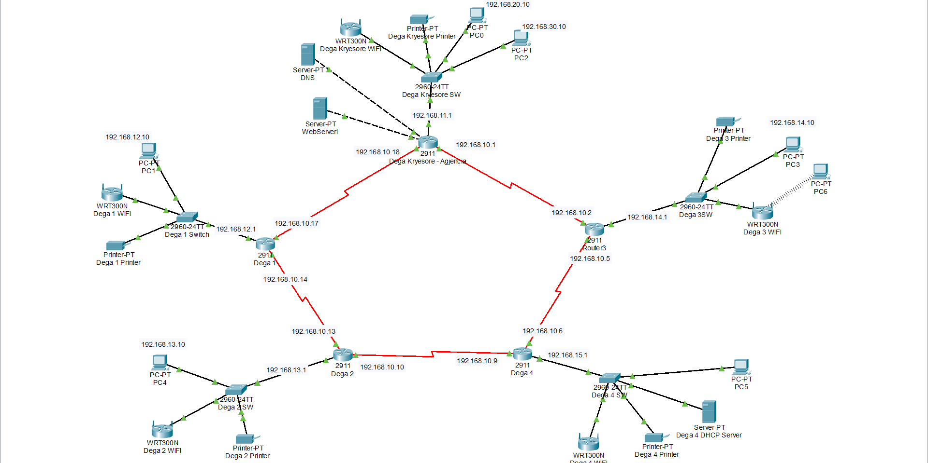

*Fig.1. Rrjeta e* Agjencionitë të mbrojtes së dhënave personale

**VLAN**

LAN virtual (VLAN) është çdo fushë transmetimi që ndahet dhe izolohet në një rrjet kompjuterik në data link layer (OSI layer 2). VLANs mund të mbajnë aplikacionet e rrjetit të ndara pavarësisht se janë të lidhur në të njëjtin rrjet fizik dhe pa kërkuar grupe të shumta e pajisjeve të kabllove dhe të rrjetëzimit që do të vendosen.  
Rrjetalokale është një rrjetë kompjuterike që lidhë kompjuterët dhe pajisjet tjera në një zone gjeografike të kufizuar siç është shtëpia, shkolla, laboratoret kompjuterike ose zyrat punuese.

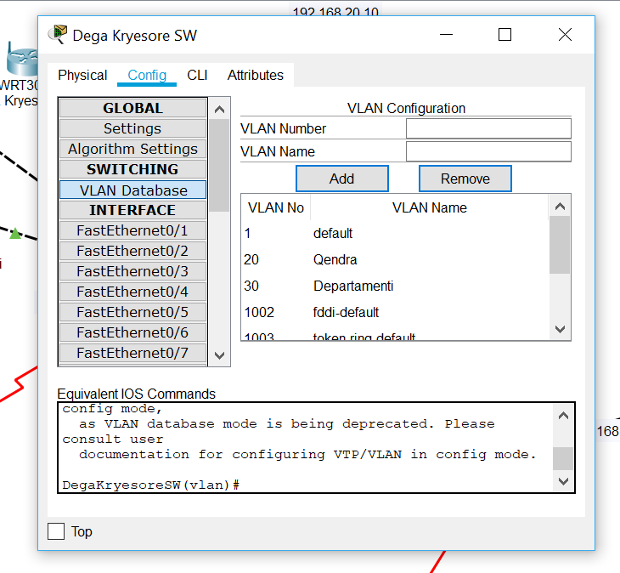

*Fig.2. VLAN në switch-in e degës kryesore*

## IP -të statike

Një IP adresë statike është një IP adresë që është konfiguruar manualisht për një pajisje, kundrejt një që është caktuar nëpërmjet një serveri DHCP. Quhet statike sepse nuk ndryshon. Është e kundërta e saktë e një IP adrese dinamike, e cila ndryshon. Kur një pajisje I jepet një IP adresë statike, adresa nuk ndryshon. Pra, sa here që një kompjuter lidhet me Internet IP statike e tij nuk ndryshon.Shumica e përdoruesve nuk kanë nevojë për adresa IP statike. Adresat IP statike zakonisht kanë më shumë rëndësi kur pajisjet ose faqet e internetit të jashtme duhet të mbajnë mend adresën tuaj IP. Një shembull është VPN ose zgjidhjetë tjera të qasjes në largësi që i besojnë (whitelists) IP të caktuara për qëllime sigurie. Një adresë IP statike nuk kërkohet nëse po pret një server, megjithëse mund të thjeshtojë procesin e konfigurimit.

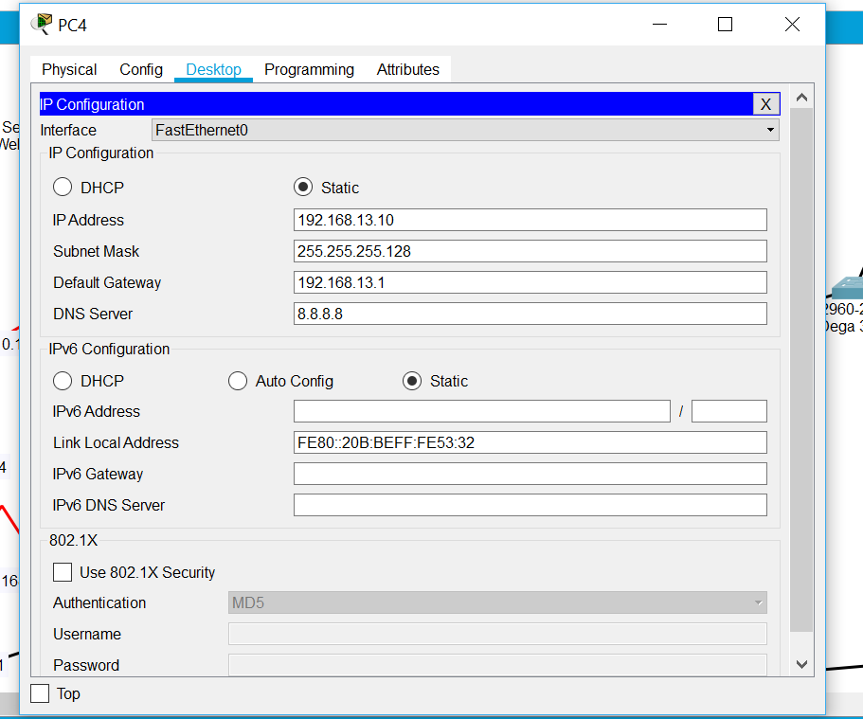

*Fig.3. Adresimi statik*

**IP -të dinamike**  
Një IP adresë dinamike e Protokollit të Internetit (IP adresa dinamike) është një IP adresë e përkohshme që i është caktuar një pajisjeje informatike ose nyjes kur është e lidhur me një rrjet. Një IP adresë dinamike është një IP adresë e konfiguruar automatikisht e caktuar nga një server DHCP tek çdo nyje e re e rrjetit. Një adresë IP dinamike është ajo qëndryshon herë pas here dhe nuk është gjithmonë e njëjtë. Ofruesit e Shërbimeve të Internetit (ISP) u ofrojnë klientëve një adresë dinamike IP sepse ato janë me kosto më efektive. Pas disa ditësh, javësh ose nga njëherë edhe muajsh, ky numër merret përsëri dhe juve ju caktohet një numër i ri.

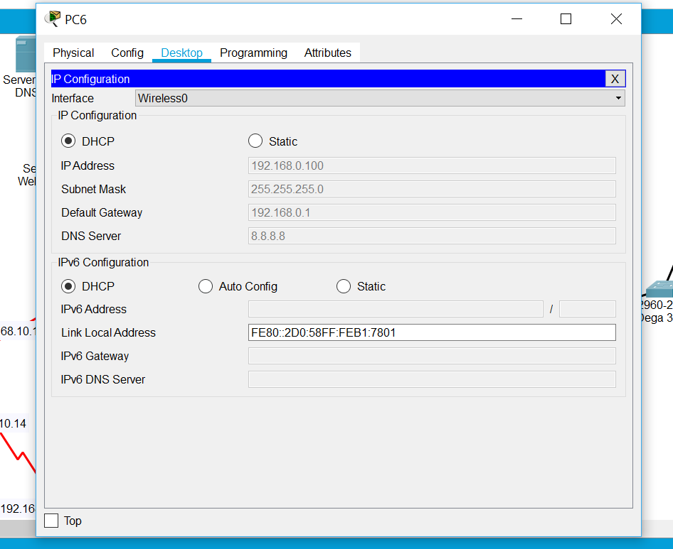

*F ig.4. Adresimi dinamik*

**PING dhe PDU**

Ping(ang. Packet Internet Groper) i perdor mesazhet eho kerkese dhe pergjigje për të kontrolluar lidhjen logjike dhe fizike të hosteve në internet.   
Komanda ping *ip address* përdoret për të testuar arritshmërinë (reachability) e një hosti në një rrjet të Protokollit të Internetit. Testimi është bërë edhe përmes pingut, edhe përmes PDU-së (shkurtesë për njësinë e të dhënave të protokollit. Term i përdorur për të përshkruar të dhënat kur ajo lëviz nga një shtresë e modelit OSI në një tjetër).

**Domain Name System (DNS)** është një sistem emërtimi hierarkik dhe i decentralizuar për kompjuterë, shërbime ose burime të tjera të lidhura me internet ose një rrjet privat .  
DNS serveri është një server kompjuteri që përmban një bazë të dhënash të adresave IP publike dhe emrave të tyre të lidhjes dhe në shumicën e rasteve shërben për të zgjidhur ose përkthyer ato emra të zakonshëm në IP adresat sipas kërkesës.

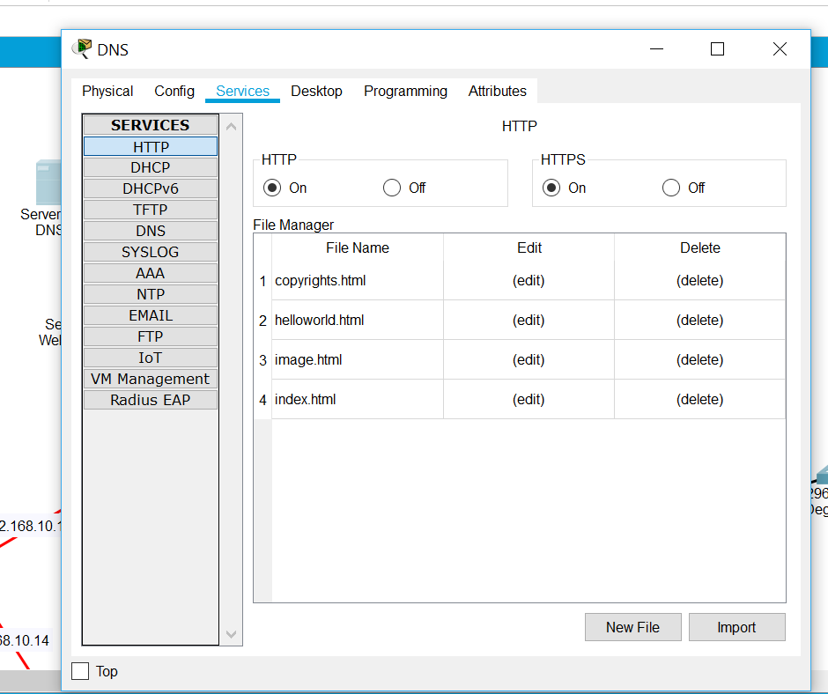

*Fig.5. DNS serveri në rrjetën kryesore*

**WEB serveri** - serveri web është një kompjuter që drejton faqet e internetit. Është një program kompjuterik që shpërndan faqet e internetit si ato janë të kërkuara. Objektivi themelor i web serverit është ruajtja, përpunimi dhe dërgimi i faqeve të uebit tek përdoruesit.Një server Web është një program që përdor HTTP (Hypertext Transfer Protocol) për t'i shërbyer skedarëve që formojnë faqet e uebit tek përdoruesit, në përgjigje të kërkesave të tyre, të cilat përcillen nga klientët e tyre të HTTP.

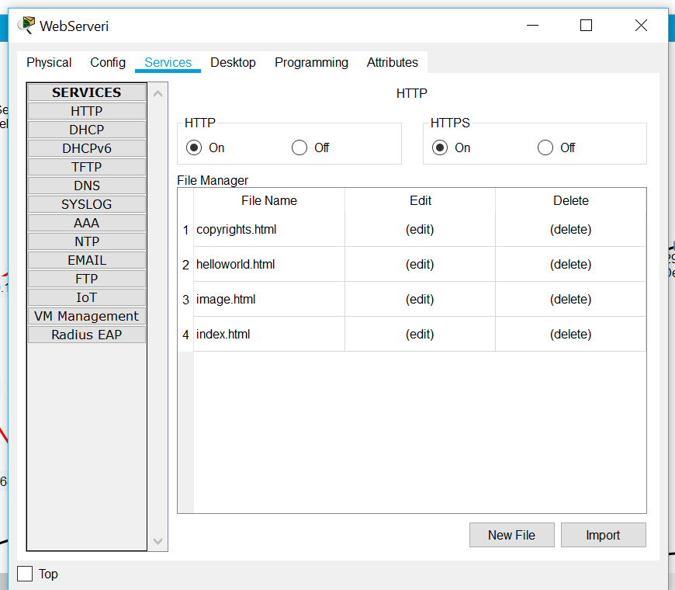

*Fig.6. WEB serveri në rrjetën kryesore*

# Përmbledhje

Gjatë punimit të këtij projekti kemi përvetësuar veglën Packet Tracer duke stimular një rrjetë kompjuterike të përbërë nga pajisjet e rrjetës (routers, wireless routers, switches), printerë, serverë, kompjuterë, kabllo. Kërkesat e projektit janë plotësuar, është arritur end-to-end connectivty, janë përdorur të dy mënyrat e adresimit (statik dhe dinaik), janë përdorur klasët private të ip adresave, janë krijuar 4 VLAN dhe është arritur komunikim ndërmjet 5 degëve të rrjetës së Agjencionitë të mbrojtes së dhënave personale.